附件4、查分流程

请严格按照流程要求查分。

**1、（请使用谷歌浏览器）登录网站：cltt.org，进入“国家普通话水平测试网”，点击“查分验证”**

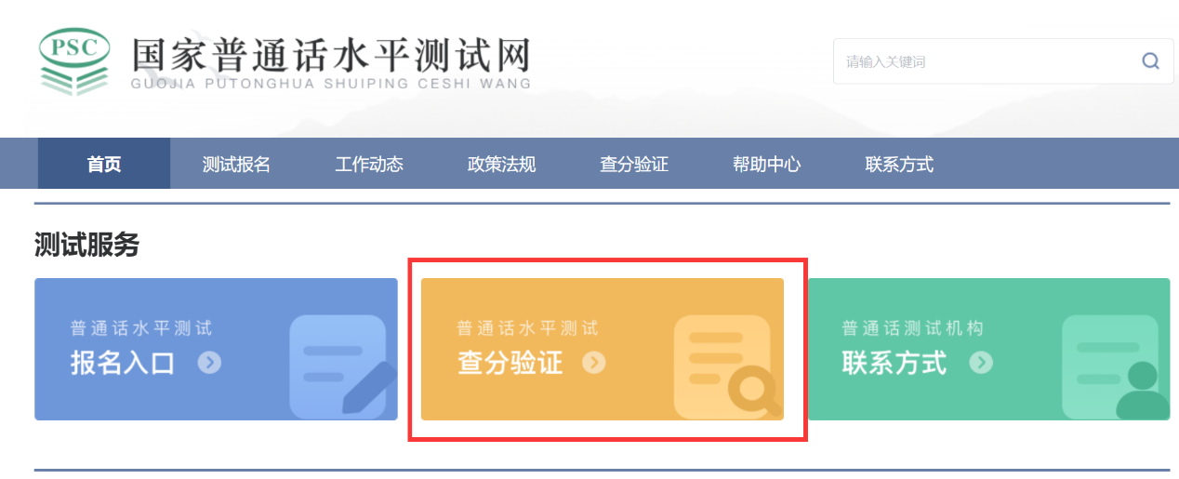

**2、输入考生姓名和身份证号**

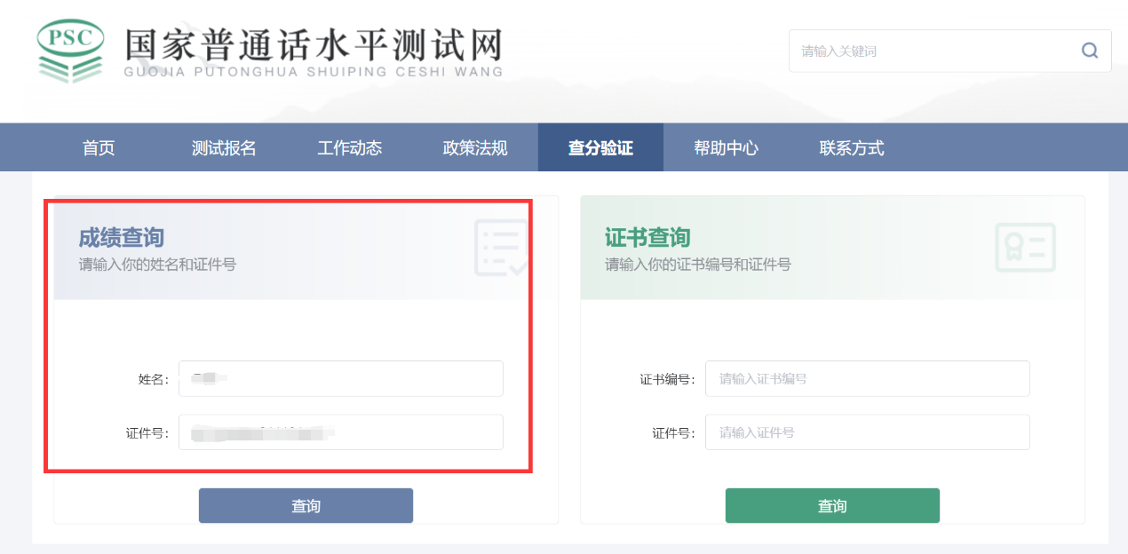

**3、显示结果**

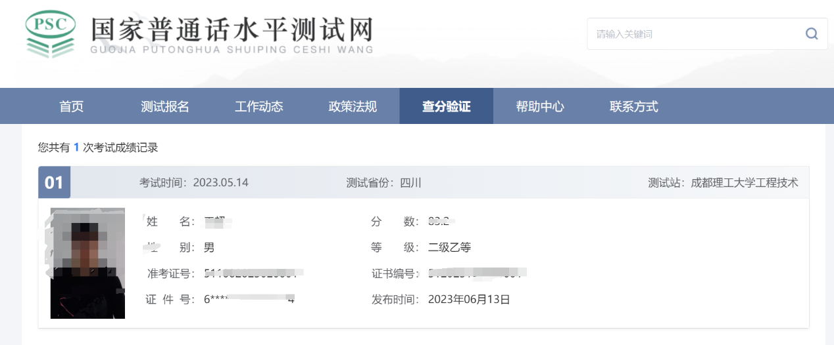

温馨提示：

1. 由于考试时间和系统处理进程不一致，暂未显示成绩的，可以多刷几次或稍后再试。

2、根据国家语委最新规定，自2021年12月起，不再补办纸质证书，网站查分结果和证书具有同等效力。如有急用，可使用查分页面结果。